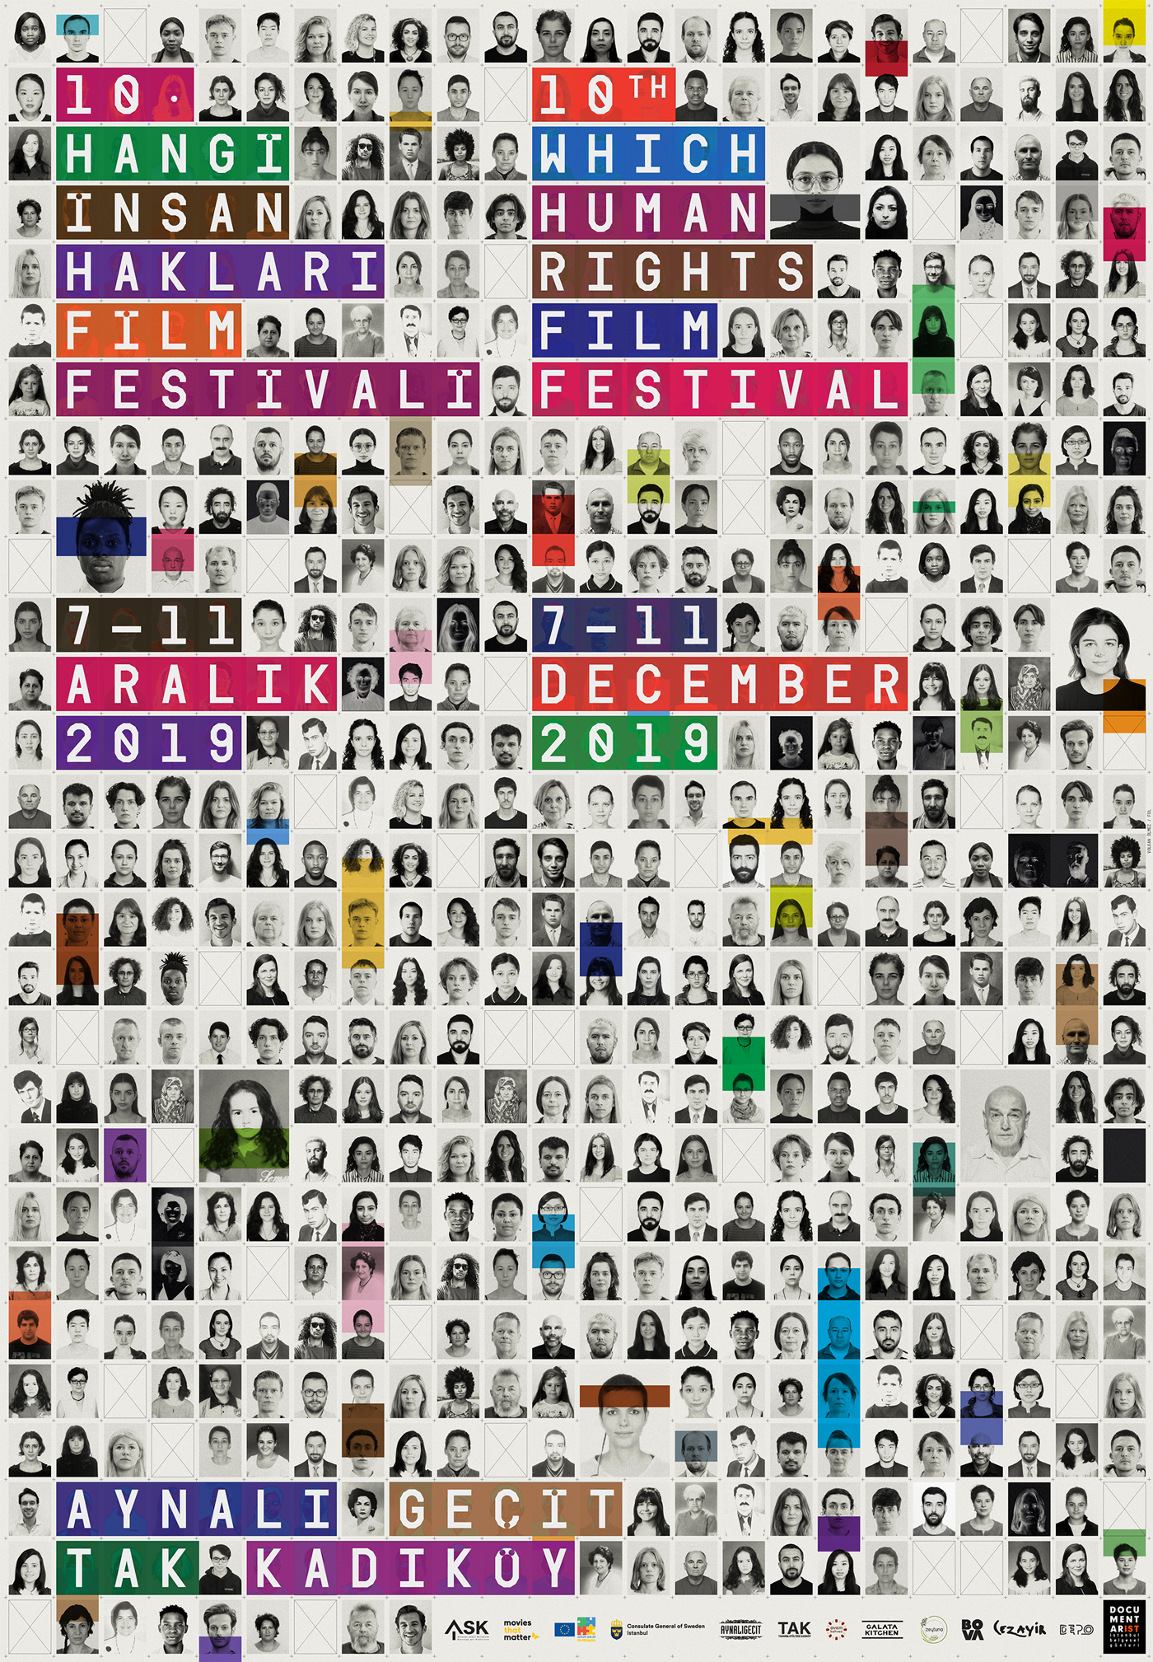
10. HANGİ İNSAN HAKLARI? FİLM FESTİVALİ
(07 - 11 Aralık 2019)
10 yıldır değişmeyen soru: Hangi İnsan Hakları?

07 - 11 Aralık'ta gerçekleşen 10. Hangi İnsan Hakları? Film Festivali, mültecilikten iklim krizine, kadın haklarından zorla kaybetmeye ve Türkiye'de yakın dönemde yaşananlara kadar birçok konuya dair 35'e yakın filmi seyirciyle buluşturuyor.
Hangi İnsan Hakları? Film Festivali, 07 - 11 Aralık 2019 tarhilerinde 10. yılını kutluyor. Kanada, Hindistan, Lübnan, Mısır, Filistin, Hollanda, ABD, Avusturya, Almanya, İsveç gibi ülkelerden önemli filmler ve Türkiye'den geniş bir seçki sunan festival programında kısa ve uzun metraj olmak üzere 35'e yakın film yer alıyor.
Yurt dışı ve yurt içinden konuk yönetmenlerin ağırlanacağı festival haftasında, atölye, forum, panel ve söyleşi gibi yan etkinlikler de gerçekleşecek. İstanbul'un iki yakasındaki mekânlarda gerçekleşecek gösterim ve etkinliklerin yanı sıra, festival programından bir seçki eş zamanlı olarak Diyarbakır ve Batman'a da uğrayacak.
Festivalin sürekli bölümlerinden Evimiz Neresi? bu sene de geniş bir seçkiyi ağırlıyor. Bölümde yer alan belgesellerden "Müstesna Mekânlar" (Spaces of Exception / Matt Peterson-Malek Rasamny), yönetmenlerden Matt Peterson'ın katılımıyla Türkiye'de ilk kez gösterilecek.
Film, ABD'deki rezervasyon adı verilen 'yerli toplama kampları' ile Lübnan'daki Filistin mülteci kamplarını paralel şekilde ele alıyor. Bölümün diğer filmleri arasında “Kalanlar - Yolculuktan Sonra” (The Remains – After the Odyssey / Nathalie Borgers), “Uzak Diyarlardan Geldiniz” (You Come From Far Away / Amal Ramsis), “Sen Benim Arkadaşımsın” (You are My Friend / Petra Lataster Czisch - Peter Lataster) ve “Amina” (Kıvılcım Akay) adlı belgeseller yer alıyor. Bu sene Documentarist'te FIPRESCI Ödülü kazanan “Rüzgârın Götürdüğü” (What the Wind Took Away / Helin Çelik) ile İstanbul Film Festivali'nde En İyi Belgesel seçilen “Tanrı Göçmen Çocukları Sever mi Anne?” (Rena Lusin Bitmez) yine bu bölümde seyirciyle buluşacak.
Türkiye Nereye? başlıklı bölümde KHK mağdurlarıyla ilgili "Buluştuğumuz Yer: Hakikat Bahçeleri" (Eylem Şen) ve "Tebeşir" (Özge Astan), yakın dönemde yaşanmış üç kitlesel katliama dair "Ölüm Ne Yana Düşer Usta" (Gül Büyükbeşe) ve Türkiye'nin kanayan yarası iş cinayetlerini ele alan "Kaza Değil Cinayet" (Fatih Pınar) ile Türkiye'de bir gazetecinin mahkemelerle imtihanını ele alan “Orta Oyunu-Aydın Engin'le Bir Yeniden Canlandırma” (Rabelle Erian) gibi yepyeni belgeseller gösterilecek.
Bu yılki festivale özel Zorla Kaybedilme başlıklı bölümde Türkiye ve Lübnan'dan iki film izleyeceğiz: “Kuyu” (Bîr / Veysi Altay) ve “Silinmiş, Görünmezin Yükselişi” (Erased,_Ascent of the Invisible / Ghassan Halwani). Festivalin bir başka yeni bölümü, yerkürenin tahribatını ve buna karşı direnişi ele alan belgesellerin buluştuğu Yok Oluş İsyanı'nda, okyanusun ortasında bir ada halkının suların yükselmesi karşısında yaşadıklarını anlatan “Anote'nin Gemisi” (Anote's Ark / Matthieu Rytz), endüstriyel tarıma karşı tohum çeşitliliğini koruma mücadelesi verenlerin hikâyesi “Kökler Arasında” (Gamze Terra) ve Hasankeyf'te binlerce yıllık tarihin silinişine tanıklık eden “Aether” (Rüken Tekeş) gibi filmler yer alıyor.
Belgeseller dışında kurmaca filmlerin de yer aldığı programda Ceylan Özgün Özçelik'in “Cadı Üçlemesi 13+” ile Ümit Kıvanç tarafından Selahattin Demirtaş'ın bir öyküsünden uyarlanan “Ah, Asuman!” ekiplerin katılacağı söyleşiler eşliğinde sunulacak. Bu sene boyunca dünya ve Türkiye festivallerinden çok sayıda ödül kazanmış üç kısa film yine 10. Hangi İnsan Hakları? Film Festivali programında: “Avarya” (Gökalp Gönen), “Ağır Yük” (Barê Giran / Yılmaz Özdil) ve “Duyuyor musun Anne?” (Tuna Kaptan).
Festival kapsamında Dönemi Belgelemek: Bir Engelli Koşu-2019 ve Ana Dilde Kültür ve Sanata Erişim Hakkı adıyla düzenlenen iki açık forumun yanı sıra, İran'da halen devam eden süreç hakkında İran’da Neler Oluyor? başlıklı aydınlatıcı bir panel de gerçekleşecek.
Altyazı Sinema Derneği işbirliğiyle düzenlenen Fatih Pınar ile Video Atölyesi ve SGDD-ASAM işbirliğiyle yapılan Çocuklar için Felsefe Atölyesi de festivalin yan etkinlikleri arasında.
Gösterimler ücretsiz
Hollanda merkezli Movies That Matter Film Festivali başta olmak üzere AB Sivil Düşün ve İsveç Başkonsolosluğu'nun desteği, birçok kurumun işbirliği ile hayata geçirilen 10. Hangi İnsan Hakları? Film Festivali'nden birer seçki Diyarbakır (07 - 11 Aralık) ve Batman'da da (07 - 09 Aralık) gösterilecek.
Tamamı ücretsiz olan gösterimler Avrupa yakasında Aynalı Geçit ve Asya yakasında TAK Kadıköy'de, yan etkinlikler ise Cezayir Salonu, Altyazı Sinema Derneği, SGDD-ASAM ve Tütün Deposu'nda gerçekleşecek.

Bilgi için: www.hihff.org
FB: /Documentarist
instagram: /documentar_ist
twitter: /documentar_ist

